附件1

[竞赛答题平台](https://www.mem.gov.cn/gk/zfxxgkpt/fdzdgknr/202109/W020210910740940905607.docx)

（可根据实际情况自愿选择以下任一平台登录系统答题）

“应急普法”微信公众号

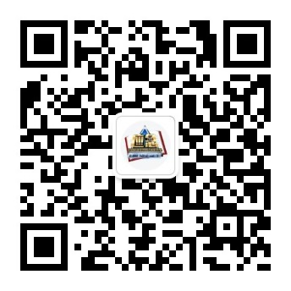

“中国普法”微信公众号

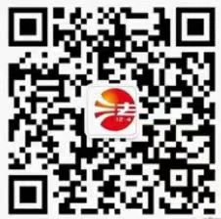

“职工之家”**APP**

